
Всероссийский конкурс юных исследователей окружающей среды «Открытия 2030»

Областная государственная бюджетная нетиповая
образовательная организация «Дворец творчества детей и молодёжи»

Муниципальное бюджетное общеобразовательное учреждение
города Ульяновска
«Средняя школа №48 имени Героя России Д.С. Кожемякина»

Номинация «Ботаника и экология растений»

Учебно-исследовательская работа
Аминокислотный состав некоторых лекарственных растений, произрастающих
в окрестностях посёлка Ломы Ульяновской области

Автор: Яровова Ирина Павловна, 10 класс,
обучающаяся детского объединения «Дубравушка»

Руководители: Вихирева Светлана Владимировна, педагог ОГБН ОО ДТДМ, учитель биологии МБОУ СШ №48 им. Героя России Д.С. Кожемякина; Иванова Анастасия Валерьевна, заместитель директора по ВР МБОУ СШ №48

Научный консультант: Фролова Ольга Валентиновна, старший преподаватель кафедры общей и биологической химии Ульяновского государственного университета

Место проведения исследования: город Ульяновск, лаборатория Ульяновского государственного университета, школьная лаборатория
Сроки выполнения исследования: май 2020 г. – по настоящее время

Ульяновская область, 2020
Оглавление
- Введение
1.1. Проблема и ее анализ …………………….……….……………………..3
1.2. Обзор литературы по теме исследования ………………...…………......5
- Методика исследований…………...…..….…………………………..…..….7
- Результаты исследований и их обсуждение …......................………..…......9
- Выводы…...…………………..…….………..…..……..…………………….16
- Заключение………………………………………...………………………...17
- Список использованной литературы ……………………...…….................18

1. Введение
1.1. Проблема и ее анализ
Актуальность исследования. В настоящее время в России из лекарственного растительного сырья получают примерно одну треть всех разрешенных к медицинскому применению лекарственных средств. [14]
Значение растительного лекарственного сырья трудно переоценить. Одна из фармацевтических наук – Фармакогнозия – специализируется исключительно на изучении лекарственных растений и лекарственного растительного сырья.
Лекарственные растения, кроме прямого их назначения, одновременно доставляют человеческому организму биологически активные вещества, в том числе аминокислоты, благоприятно воздействующие на обмен веществ. Аминокислоты придают другим биологически активным веществам легко усваиваемую форму, одновременно усиливая их фармакологический эффект.
Таким образом, в современной медицине лекарственные растения не только не утратили своих позиций, но привлекают к себе всё более пристальное внимание учёных.
До настоящего времени состав аминокислот многих растений отечественной флоры не изучен, что в современных условиях импортозамещения является актуальным.
Проблема. Когда мы говорим о лекарственном растении в контексте фитотерапии, в первую очередь имеем в виду конкретный терапевтический эффект, на который направлено действие препарата на его основе. Тем не менее растительные белки, цепочки аминокислот, а также небелковые аминокислоты, всегда присутствующие в растительном лекарственном сырье, несомненно, также участвуют в комплексном терапевтическом эффекте.
К примеру, аминокислота лизин обладает выраженным антивирусным действием при простудных заболеваниях. Проявляет антиоксидантные, кардио- и нефропротективные свойства. [16] Лечение, назначенное без учета данных факторов, может привести к осложнениям различных патологий.
Растения отличаются чрезвычайным разнообразием аминокислот, не только входящих в состав белков, но и содержащихся в клетках и тканях в свободном виде. Данных по аминокислотному составу лекарственных растений немного, кроме того, изучена биологическая активность относительно небольшого количества аминокислот в лекарственных растительных объектах.
Таким образом, исследование аминокислотного состава растительного лекарственного сырья своего региона на наличие в их составе незаменимых АК является достаточно актуальным для перехода к высокотехнологичному здравоохранению и технологиям здоровьесбережения, в том числе за счет рационального применения лекарственных препаратов. Широкое распространение аминокислот в растениях и их высокая биологическая активность только при грамотном применении способствуют эффективному действию на организм лекарственного сырья и полученных из него препаратов.
Цель: определить аминокислотный состав исследуемых образцов растительного лекарственного сырья.
Для достижения цели поставлены следующие задачи:
- Изучить информацию о фитоценотическом спектре и видовом составе лесных лекарственных растений Ульяновской области.
- Провести отбор образцов растительного сырья для исследования.
- Изучить условия пробоподготовки и провести качественный анализ аминокислот лекарственных растений методом тонкослойной хроматографии.
- Проанализировать полученные данные по исследованию аминокислотного состава растительного лекарственного сырья Ульяновской области.
Объект исследования. Лесные лекарственные растения, произрастающие в окрестностях поселка Ломы Ульяновского района Ульяновской области.
Предмет исследования. Аминокислотный состав исследуемого лекарственного сырья.
Методы исследования. Анализ литературы по теме исследования, определение растений, гербаризация, тонкослойная хроматография.
Материалы и оборудование.
1) Гербаризация.
Картонная папка (размер 40 х 50 см) с прорезями для лямки, гербарные рубашки - бумага (газетная, оберточная,) сложенная вдвое (размер листа 45 х 60 см), она помещается внутрь папки, полевые этикетки – отрывные, нож перочинный и лопатка для выкапывания растений.
2) Тонкослойная хроматография.
Рабочий раствор (н-бутанол+уксусная кислота+вода в соотношении 15:3:7 с добавлением 50 мг нингидрина на каждые 100 мл раствора); 10%-ный изопропиловый спирт; бумажные фильтры, капилляры, чашки Петри.
Аргументация выбора. В своем исследовании я отдала предпочтение лекарственным растениям лесного фитоценоза, так как считаю, что лекарственное сырье, полученное на основе лесных растений, в значительно меньшей степени подверженное антропогенной нагрузке, экологически чистое. Кроме того, выбор конкретных видов растений не был случайным, т.к. эти растения характерны для различных биотопов.
Практическая значимость.
1) Результаты изучения аминокислотного состава лекарственных растений могут быть использованы при назначении комплексного лечении в сочетании с фитопрепаратами для достижения оптимального терапевтического эффекта.
2) Исследование выполнено в рамках реализации проекта «Аминокислотный состав растительного лекарственного сырья своего региона» Всероссийской программы «Сириус. Лето: начни свой проект» по заказу ФГБУ «Национальный медицинский исследовательский центр имени В.А. АЛМАЗОВА» Министерства здравоохранения Российской Федерации.
1.2. Обзор литературы по проблеме исследования
Термины, используемые в тексте работы [14]
Лекарственное растение — это растение, содержащее биологически активные вещества (БАВ), действующие на организм человека и животных, используемые для заготовки лекарственного растительного сырья, применяемого с лечебной целью.
Растительное лекарственное сырьё — это цельные лекарственные растения или их части, используемые в высушенном, реже в свежем виде, в качестве лекарственного средства или для получения лекарственных веществ, фитопрепаратов, лекарственных форм и разрешенные для использования в установленном порядке.
Фитопрепарат - лекарственное средство растительного происхождения в определенной лекарственной форме.
Производящее растение — это лекарственные растения, являющиеся источником ЛРС, отвечающего требованиям нормативной документации (НД).
Биологически активные вещества (БАВ)— вещества способные оказывать влияние на биологические процессы в живом организме.
Экстракты- концентрированные извлечения из растительного сырья.
Незаменимые аминокислоты — необходимые аминокислоты, которые не могут быть синтезированы в том или ином организме. Для разных видов организмов список незаменимых аминокислот различен. Незаменимыми для взрослого здорового человека являются 8 аминокислот: валин, изолейцин, лейцин, лизин, метионин, треонин, триптофан и фенилаланин.
ОФС – общие фармокопейные статьи, утверждены приказом Министерства здравоохранения РФ от 31.10.2018 №749.
Лесные ресурсы Ульяновской области
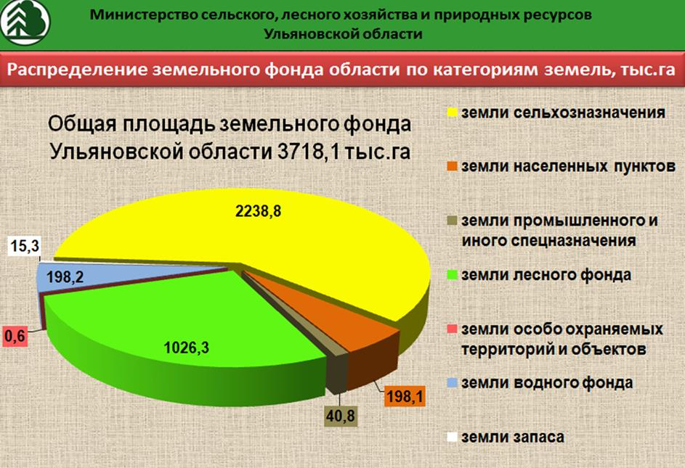
Рис. 1. Распределение земельного фонда Ульяновской области по категориям земель
Ульяновская область располагается в лесостепной зоне. Площадь земель лесного фонда Ульяновской области - 1026,3 тыс. га, что составляет 27% её территории.
Особенности фитоценотического спектра флоры лекарственных растений Ульяновской области
Последний анализ флоры лекарственных растений Ульяновской области был проведён доцентом кафедры биологии и химии Ульяновского государственного педагогического университета Кузнецовой Марией Николаевной. В статье «Состав флоры лекарственных растений Ульяновской области и её анализ» предложен обновлённый список лекарственных растений Ульяновской области на 2020 год; представлен систематический, биомoрфологический и фитoценотический анализ этой группы. [1]
Обновлённый список включает в себя 297 видов лекарственных растений, относящихся к 71 семейству.
Фитоценотический анализ показывает распределение видов по эколого-фитоценотическим группам. Эти группы выделяются по местообитаниям видов, их количественный состав отражён в таблице.
№  п/п | Фитоценотическая группа | Число видов | % от общего числа видов
1 | Водно-болотная | 6 | 2,0
2 | Лесо-болотная | 13 | 4,4
3 | Прибрежно-болотная | 4 | 1,3
4 | Прибрежно-водная | 13 | 4,4
5 | Лесная | 55 | 18,5
6 | Опушечно-луговая | 24 | 8,1
7 | Луговая | 17 | 5,7
8 | Сорно-луговая | 14 | 4,7
9 | Сорно-рудеральная | 50 | 16,8
10 | Сорно-степной | 12 | 4,0
11 | Лесостепная | 19 | 6,4
12 | Степная | 16 | 5,4
13 | Лугово-болотная | 13 | 4,4
14 | Лугово-степная | 9 | 3,0
15 | Лесолуговая | 22 | 7,4
16 | Пойменно-луговая | 10 | 3,4
 | Итого: | 297 | 100%
Таблица 1. Фитоценотический спектр флоры лекарственных растений Ульяновской области

Анализ позволяет выделить 16 основных фитоценотических групп, к которым относятся изучаемые виды. Среди них преобладают две группы: лесная (18,5%) и сорно-рудеральная (16,8%). Высокое число видов сорно-рудеральной группы связано с достаточно сильным антропогенным воздействием на флору.

2. Методика проведенных исследований
2.1. Методика гербаризации
Гербарий (от лат. herba - трава) - коллекция специально собранных и засушенных (обычно в бумаге под прессом) растений. Гербарий имеет важное значение для изучения систематики растений, для ознакомления с флорой того или иного региона и проведения научных исследований.
Гербаризация проведена по методике А.С. Боголюбова, Н.С. Лазаревой. [3; 13]
Растения для гербария собирают только в сухую погоду, собранные в сырую погоду растения быстро темнеют (для наземных растений). Время сбора: в любое время дня. Выбирают типичные здоровые не поврежденные со всеми вегетативными органами, а также цветками и по возможности плодами. Желательно отбирать растения в периоды вегетативного роста, цветения и плодоношения. Травянистые растения, подлежащие гербаризации, выкапывают с небольшой частью корневой системы, осторожно стряхивая почву (при необходимости промывая корни). Выкопанные и подготовленные растения закладывают в гербарную папку. В один лист гербарной бумаги (рубашку) помещают только одно растение.
Правила сбора лекарственных растений.
1. Нельзя собирать растения вблизи дорог, железнодорожных трасс, в черте города.
2. Лучшее время для сбора трав и листьев – сразу после высыхания утренней росы.
3. Сушить растительное сырье можно только в тени, разложив тонким слоем на чистой поверхности или развесив на бечевке в небольших пучках.
4. Хранить высушенные травы лучше всего в глиняных ёмкостях или холщовых мешочках. Высушенное сырье легко крошится при разминании его пальцами.
2.2. Метод тонкослойной хроматографии
(ОФС.1.2.1.2.0003.15 Тонкослойная хроматография) [9]
Метод разделительной (тонкослойной) хроматографии на бумаге является одной из модификаций хроматографического метода, предложенного русским ученым М.С. Цветом в 1903 году. [15]
С помощью разделительной хроматографии легко осуществляется разделение аминокислот и определение их в смеси. Метод заключается в том, что каплю смеси аминокислот или гидролизата белка наносят на фильтровальную бумагу, по которой пропускают органический растворитель. При движении он увлекает за собой нанесенные на бумагу аминокислоты. Скорость перемещения аминокислот зависит от их химического строения и от способности растворяться в подвижном и неподвижном растворителе. Первым является, как правило, органические растворители, а неподвижным - вода, пары которой насыщают фильтровальную бумагу. Чем меньше растворимость аминокислот в воде и чем больше их растворимость в органическом растворителе, тем быстрее они движутся за его фронтом.
Положение аминокислот на бумаге можно обнаружить при помощи реакции с нингидрином. Отдельные аминокислоты обнаруживаются в виде пятен, окрашенных в голубой, фиолетовый или оранжевый цвет. Скорость перемещения аминокислот может быть выражена посредством коэффициента распределения:
$R_{f}=\frac{расстояние, пройденное аминокислотой (в мм)}{расстояние, пройденное растворителем \left(в мм\right)}$
Значение R_{f} является характерной величиной для каждой аминокислоты и постоянно при данных условиях опыта (растворитель, температура, сорт бумаги и т.д.).
Аминокислота | Растворитель бутанол-уксусная кислота: вода /15:3:7/
Цистин | 0,04
Цистеин | 0,05
Аспарагиновая кислота | 0,24
Глутаминовая кислота | 0,28
Серии | 0,22
Лизин | 0,14
Глицин | 0,25
Треонин | 0,29
Гистидин | 0,16
Аланин | 0,36
Тирозин | 0,45
Валин | 0,50
Метионин | 0,50
Лейцин | 0,69
Фенилаланин | 0,66
Изолейцин | 0,68
Аргинин | 0,18
Таблица 2. Значения Rf аминокислот (при температуре 20^{о} С)
1. Подготовка экстракта (вытяжки) растительного сырья. В химический стакан помещают мелко измельченное сырье, заливают 10%-ным изопропиловым спиртом и оставляют на 1-1,5 часа.
2. Подготовка бумаги. На фильтр диаметром 12,5 см помещают кружочек картона диаметром 2 см и обводят его простым карандашом. Окружность делят на 4 части и наносят карандашом точки. По часовой стрелке обозначают точки цифрами 1,2,3,4. В центре фильтра прокалывают отверстие. Кроме того, готовят фитилек, скручивая его из полоски фильтровальной бумаги размером 3х4 см.
3. Нанесение на бумагу экстракта растительного сырья. В каждую точку на фильтре, который называют хроматограммой, наносят небольшую каплю спиртовой вытяжки. Просушив хроматограмму, операцию нанесения растворов повторяют еще 2 раза. Записывают в тетради, какие растворы аминокислот нанесены в какие точки.
4. Проявление хроматограмм. Вставляют в отверстие хроматограммы фитилек и помещают ее между двумя одинаковыми по размеру чашками Петри. Предварительно фитилек подрезают так, чтобы он касался дна нижней чашки, а верхнюю часть его почти нацело срезают. В нижнюю чашку наливают органический растворитель - смесь н-бутанола, уксусной кислоты и воды в соотношении 15:3:7 с добавлением 50 мг нингидрина на каждые 100 мл раствора. Растворитель поднимается по фитильку и распределяется радиально по хроматограмме. Через 30-40 мин, когда пятно растворителя на хроматограмме достигнет края крышки (верхняя часть чашки Петри), хроматограмму снимают, выдергивают фитилек и отмечают карандашом в нескольких местах границу фронта растворителя.
5. Обнаружение аминокислот. Сушат хроматограмму над плиткой до тех пор, пока появятся окрашенные пятна.
6. Определение R_{f} аминокислот. Измеряют в мм расстояние от старта до центра пятна и границы фронта растворителя. Находят R_{f} по выше приведенной формуле.
3. Результаты исследований и их обсуждение
1. Сбор лекарственных растений.
Сбор лекарственных растений для гербаризации и подготовки образцов лекарственного сырья для проведения исследований я проводила в лесном фитоценозе.
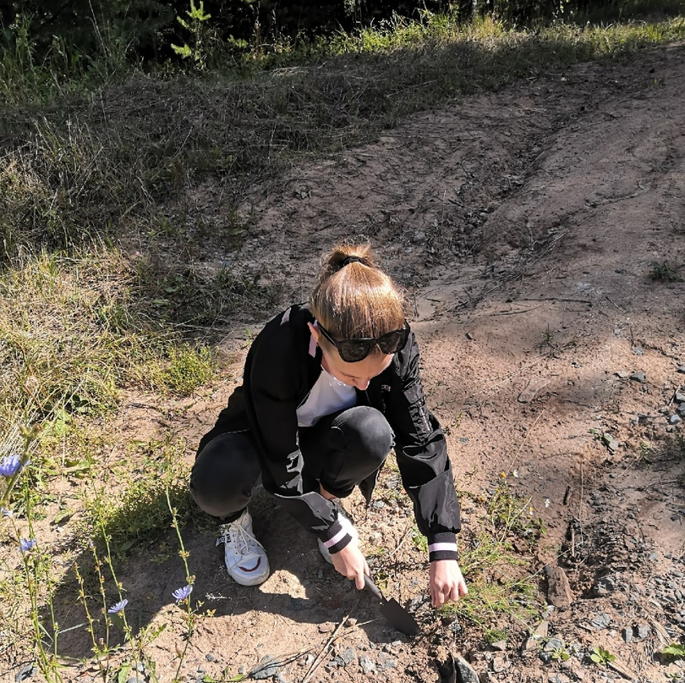
Рис. 2. Сбор растений
Создала в ГИС-среде проект с отображением фрагмента плана лесонасаждений.
Координаты места сбора: 54.118484, 48.350081
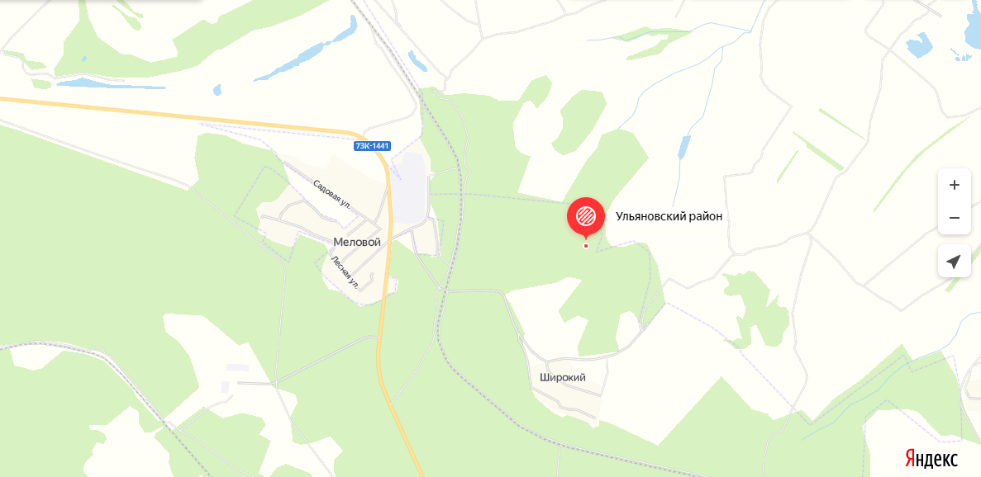
Рис. 3. Геолокация места сбора образцов для исследования
Созданный проект перенесла на мобильную ГИС в смартфон, имеющий приемник сигналов спутниковой навигации GPS.
2. Отбор лекарственных растений для проведения исследований.
Для исследования я отобрала следующие растения:
- крапива двудомная (лат. Urtíca dióica);
- ромашка лекарственная (лат. Matricária chamomílla);
- лопух большой (лат. Arctium láppa);
- чистотел большой (лат. Chelidónium május).
3. Определение видовой принадлежности растений я проводила на месте сбора с использованием программы Flora Incognita.
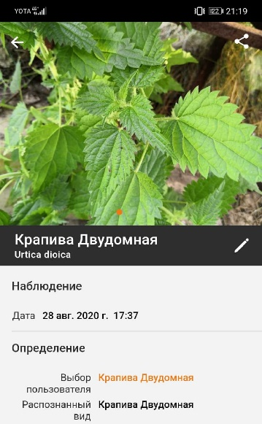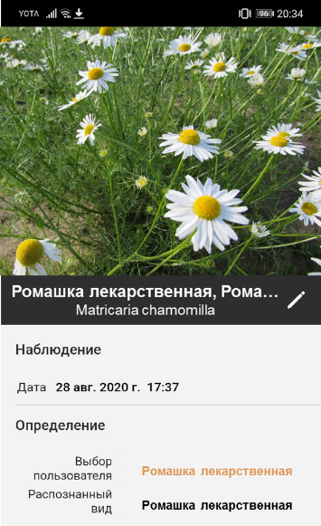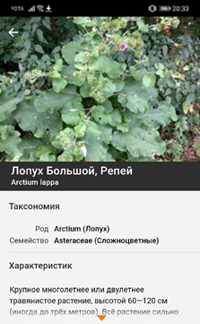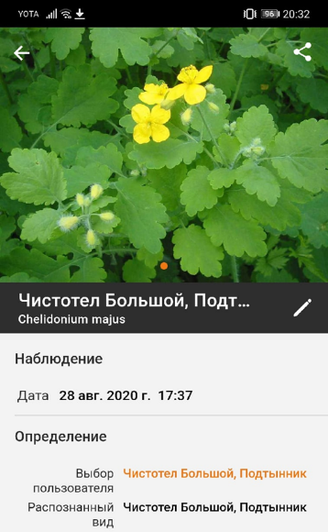
Рис. 4. Определитель растений Flora Incognita
Полученные данные подтвердила с помощью определителя высших растений [6].
4. Гербаризация.
В соответствии с методикой я провела гербаризацию растений. [3; 13]
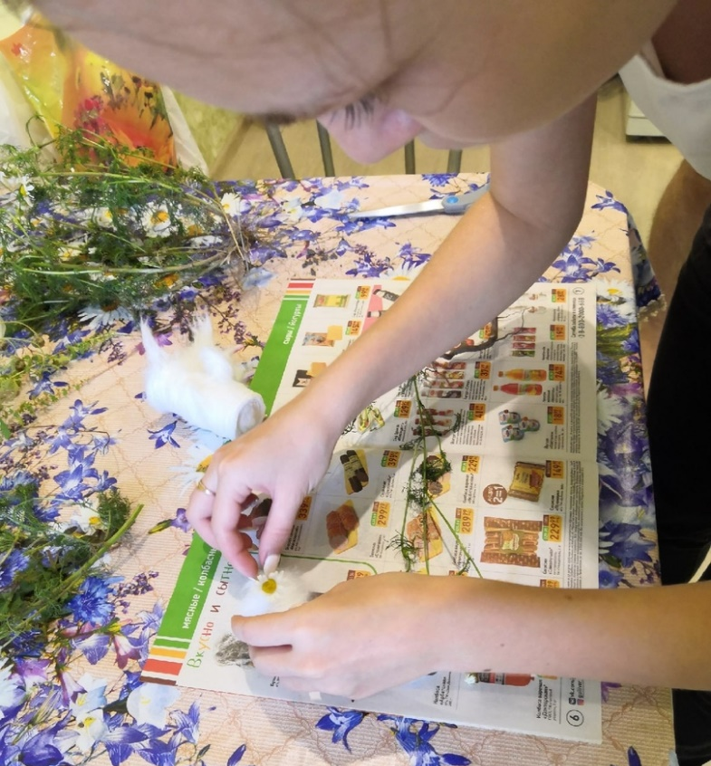
Рис. 5. Гербаризация
5. Определение аминокислотного состава методом тонкослойной хроматографии. Исследование проводилось в лаборатории Ульяновского государственного университета.

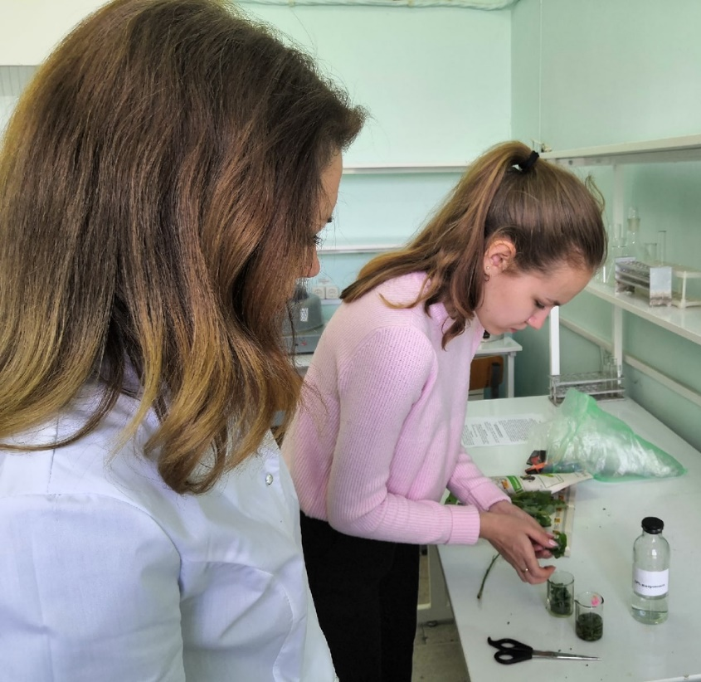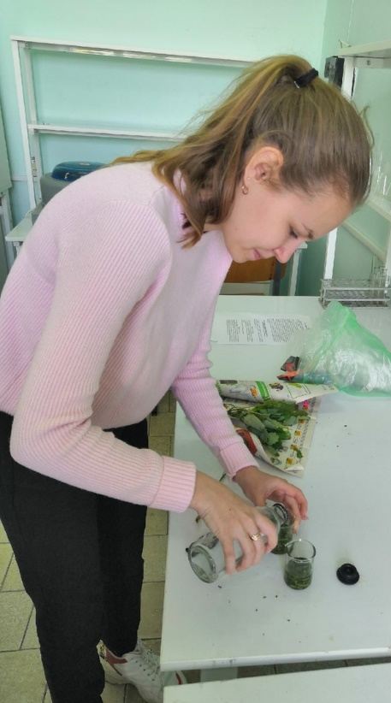
Рис. 6. Подготовка вытяжки растительного сырья (экстрагирование)
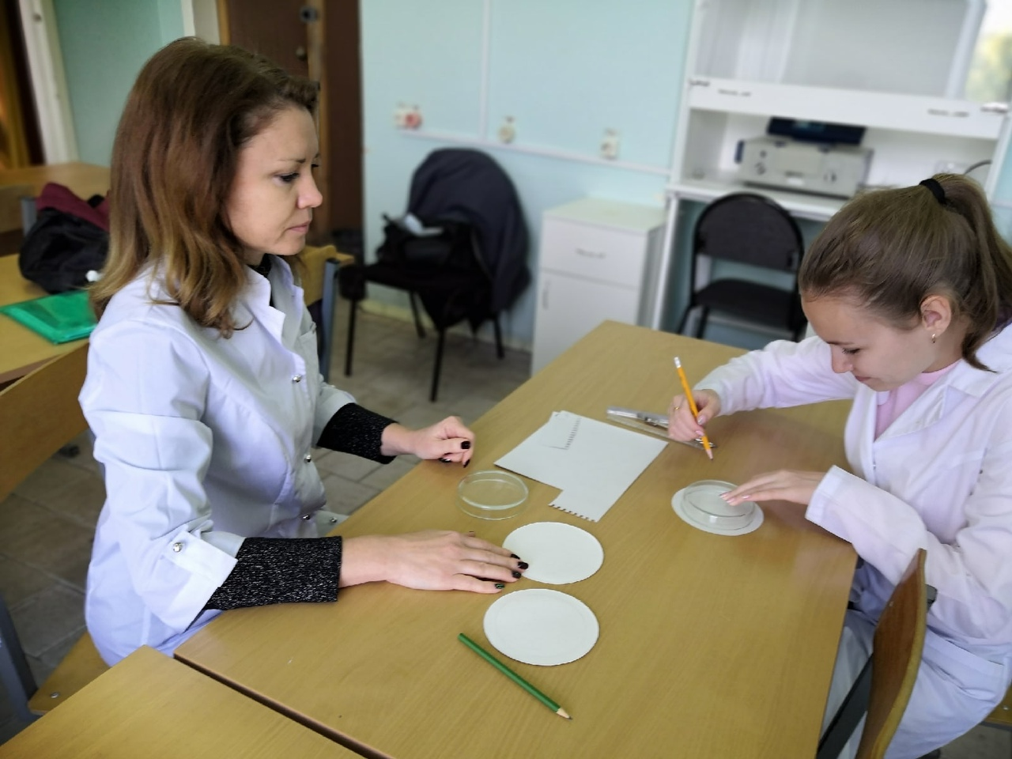
Рис. 7. Подготовка бумаги
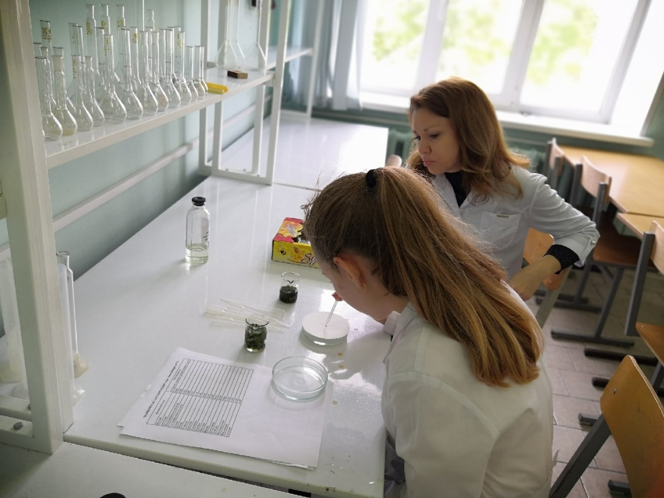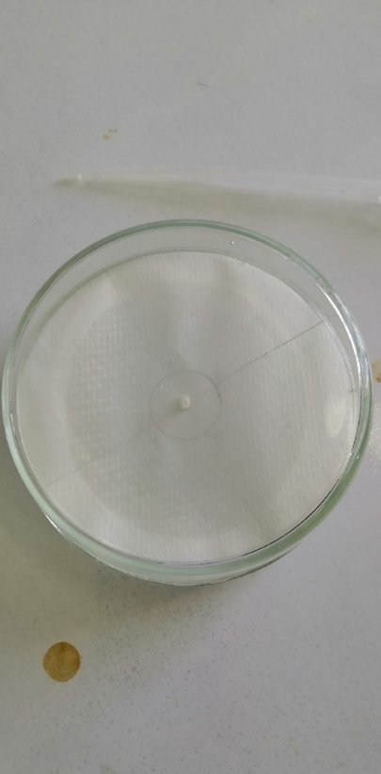
Рис.8. Нанесение на бумагу экстракта растительного сырья
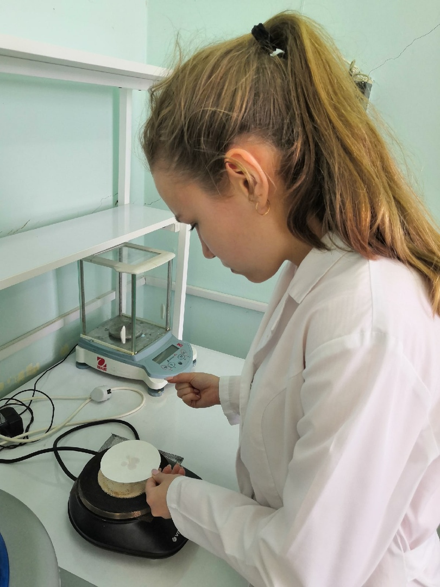
Рис. 9. Проявление хроматограмм
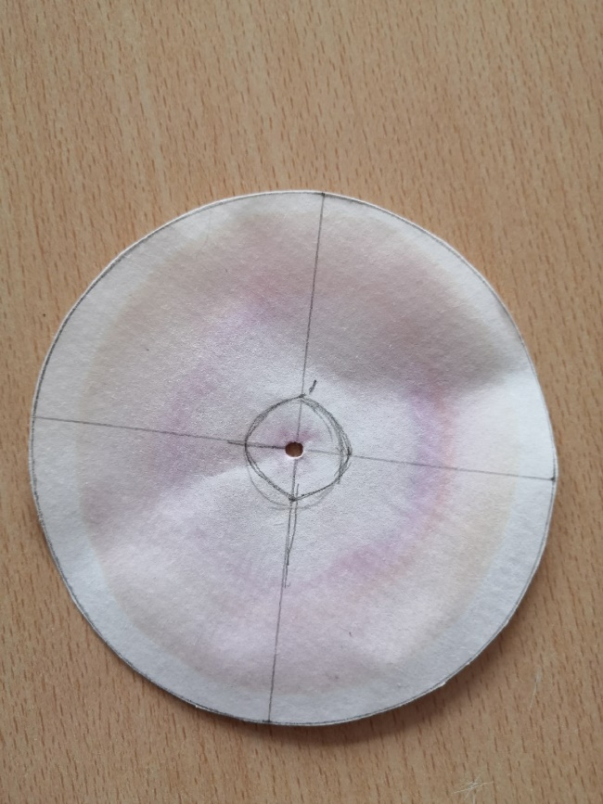 | 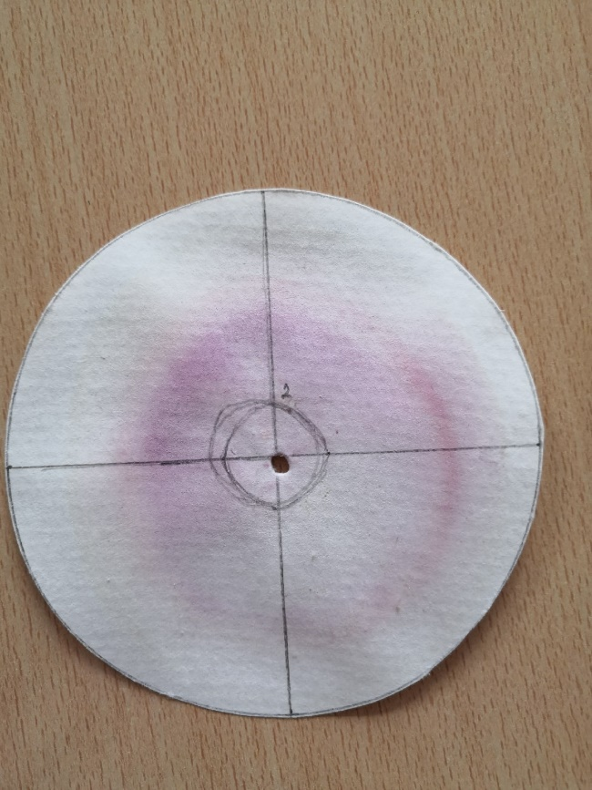
Рис. 10. Хроматограмма ромашки лекарственной | Рис. 11. Хроматограмма лопуха большого
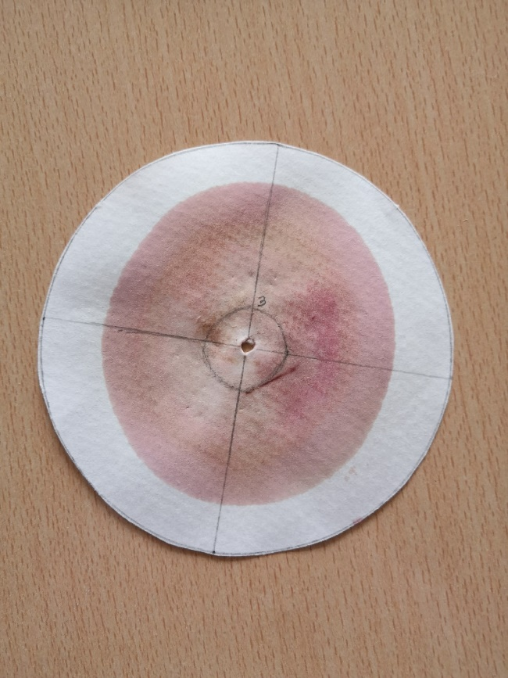 | 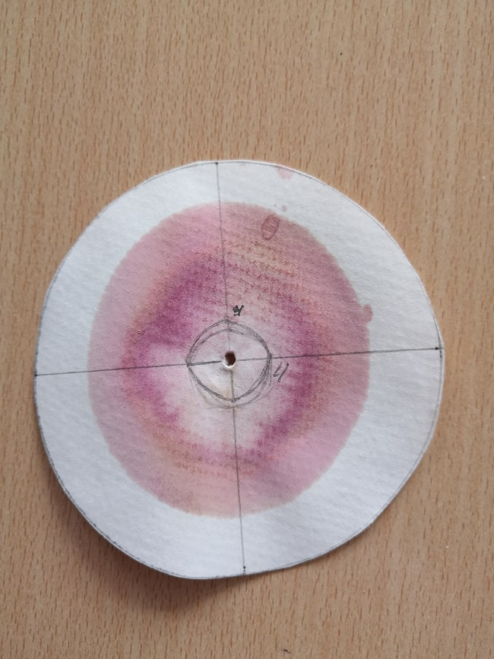
Рис. 12. Хроматограмма крапивы двудомной | Рис. 13. Хроматограмма чистотела большого

Определение R_{f} аминокислот.
Разделив расстояние от старта (мм) до центра пятна на расстояние от старта до границы фронта растворителя вычислила коэффициент и по таблице 2 определила наличие аминокислот. В экстракте крапивы двудомной я обнаружила 5 аминокислот, из которых 2 (лейцин и фенилаланин) являются незаменимыми.
№ зоны | Rf | Окраска  в видимом свете | Идентификация вещества
Извлечение из листьев ромашки лекарственной
 | 0.28 | розово-фиолетовый | Глутаминовая rислота
 | 0.69 | розовая | Лейцин
 | 0.44 | оранжево-розовая | Пролин
 | 0.66 | розовая | Фенилаланин
Извлечение из листьев лопуха большого
 | 0.24 | серо-фиолетовая | Аспарагиновая кислота
 | 0.28 | розово-фиолетовый | Глутаминовая кислота
 | 0.69 | розовая | Лейцин
 | 0.44 | оранжево-розовая | Пролин
Извлечение из листьев крапивы двудомной
 | 0.18 | розовая | Аргинин
 | 0.25 | малиновая | Глицин
 | 0.69 | розовая | Лейцин
 | 0.27 | оранжево-розовая | Пролин
 | 0.66 | розовая | Фенилаланин
Извлечение из листьев чистотела большого
 | 0.18 | розовая | Аргинин
 | 0.24 | серо-фиолетовая | Аспарагиновая кислота
 | 0.28 | розово-фиолетовый | Глутаминовая кислота
 | 0.69 | розовая | Лейцин
 | 0.22 | розовая | Серин
 | 0.66 | розовая | Фенилаланин
Таблица 3. Идентификация хроматографических зон на хроматограммах
Аргинин стимулирует выброс гормона роста, который, в свою очередь, влияет на омоложение всего организма, уменьшает количество подкожного жира, увеличивает анаболизм.
В моём исследовании аргинин был выявлен в крапиве двудомной и чистотеле большом.
Аспарагиновая кислота способствует увеличению тестостерона. Улучшает способность организма восстанавливать поврежденные мышечные ткани. Нормальный уровень тестостерона влияет на синтез протеина. Наращивает чистую мышечную массу.
В моём исследовании аспарагиновая кислота была выявлена в лопухе большом и чистотеле большом.
Глицин является регулятором обмена веществ, нормализует и активирует процессы защитного торможения в центральной нервной системе, уменьшает психоэмоциональное напряжение, повышает умственную работоспособность.
В моём исследовании глицин был выявлен в крапиве двудомной.
Глутаминовая кислота способствует обезвреживанию и выведению из организма аммиака, повышает устойчивость организма к гипоксии. Способствует синтезу ацетилхолина и АТФ, переносу ионов калия, играет важную роль в деятельности скелетных мышц.
В моём исследовании глутаминовая кислота была выявлена в ромашке лекарственной, лопухе большом и чистотеле большом.
Лейцин снижает уровень сахара в крови; обеспечивает азотистый баланс, необходимый для процесса обмена белков и углеводов; предотвращает появление усталости, связанное с перепроизводством серотонина; необходим для построения и нормального развития мышечных тканей; защищает клетки и ткани мышц от постоянного распада; является специфическим источником энергии на клеточном уровне; участвует в синтезе протеина; укрепляет иммунную систему; способствует быстрому заживлению ран.
В моём исследовании лейцин был выявлен в таких лекарственных растениях, как ромашка лекарственная, лопух большой, чистотел большой и крапива двудомная
Пролин способствует производству коллагена; улучшает структуру кожи; укрепляет суставные соединения, связки и сердечную мышцу; поддерживает в нормальном состоянии соединительные ткани (печень, почки, склера глаза, сосуды).
В моём исследовании пролин был выявлен в ромашке лекарственной, крапиве двудомной и лопухе большом.
Серин стимулирует функции памяти и нервной системы, укрепляет иммунную систему; участвует в образовании активных центров ряда ферментов, обеспечивая их функцию.
В моём исследовании серин был выявлен в чистотеле большом.
Фенилаланин выработка гормона инсулина для расщепления глюкозы; синтез меланина, который отвечает за окрас кожи, волос, ресниц; функционирование почек, печени, щитовидной железы, нервной системы.
В моём исследовании фенилаланин был выявлен в ромашке лекарственной, чистотеле большом и крапиве двудомной.
Результаты исследования аминокислотного состава ромашки лекарственной я сравнила с результатами Озиминой И.И. и Фроловой О.О. (Волгоградский государственный медицинский университет, 2013). Авторы отмечают, что преобладающими в M. recutita оказались глутаминовая кислота, лейцин, фенилаланин, что подтверждает мои результаты. [7] Из незаменимых аминокислот я идентифицировала лейцин и фенилаланин.
Исследование аминокислотного состава лопуха большого показало совпадение по всем позициям с исследованием, проведенным Дерюшевой О.В. (Сибирский университет потребительской кооперации, 2011). Из незаменимых мною идентифицирована аминокислота лейцин. Не идентифицирована незаменимая аминокислота метионин, в связи с тем, что она является лимитирующей. [4]
Проведя сравнительный анализ проведенного исследования аминокислотного состава с полученными ранее данными Воронежского государственного университета (Тринева О.В., 2014) [12], я установила, что аминокислотный состав крапивы двудомной совпадает по позициям 1-5. В моем исследовании не были идентифицированы: пролин, глутаминовая кислота, валин. Данное расхождение можно объяснить использованием различных методик при проведении исследования.
Анализ полученной хроматограммы чистотела большого (рисунок 13) позволяет идентифицировать шесть аминокислот, из которых две – лейцин и фенилаланин – являются незаменимыми. Данные моего исследования подтверждаются исследованием Бурдашкиной К.Г. и др. (Белорусский государственный медицинский университет, 2017). [2]
4. Выводы
В результате проведенного исследования цель данной работы «Определить аминокислотный состав исследуемых образцов растительного лекарственного сырья» была достигнута. Задачи решены в полном объеме.
- Изучена информация о фитоценотическом спектре и видовом составе лесных лекарственных растений Ульяновской области.
- Выбраны 4 образца растительного сырья для проведения исследования, отобранные образцы лекарственных растений гербаризированы.
- Изучены условия пробоподготовки и проведен качественный анализ аминокислот лекарственных растений методом тонкослойной хроматографии.
- Проанализированы полученные данные по исследованию аминокислотного состава растительного лекарственного сырья Ульяновской области.
В исследованных образцах лекарственных растительных средств обнаружено 8 аминокислот, из которых 2 (лейцин и фенилаланин) являются незаменимыми. Содержание обнаруженных аминокислот в исследуемых образцах достаточно высокое, что подтверждается качественной нингидриновой (цветной) реакцией, представленной на рисунках 10-13.
Я провела сравнительный анализ полученных результатов с результатами исследований Белорусского государственного медицинского университета, Волгоградского государственного медицинского университета, Воронежского государственного университета, Сибирского университета потребительской кооперации. Таким образом я подтвердила достоверность полученных результатов.
Следует добавить, анализ информационных источников показал, что всестороннего систематического исследования по данной проблеме не проводилось. Это, в свою очередь, подтверждает новизну и актуальность проведенных исследований.
Результаты данного исследования опубликованы в международном научном журнале для школьников «Юный ученый» №2 (43).
5. Заключение
Полученные результаты доказывают эффективность исследования аминокислотного состава растительного лекарственного сырья своего региона на наличие в их составе незаменимых АК на этапе перехода к высокотехнологичному здравоохранению и технологиям здоровьесбережения.
Использование средств растительного происхождения, в первую очередь, обусловлено их высокой биологической активностью, комплексным воздействием на организм больного и безопасностью при лечении различных хронических заболеваний или в целях профилактики.
Лекарственным растениям нередко отдают предпочтение в связи с их небольшой токсичностью и возможностью длительного применения без проявлений побочного действия. Лекарственные растения действуют гораздо мягче, не являются допингами. Травы можно применять длительно, к ним медленнее привыкает организм.
Лекарственные растения произрастают в лесах, посадках, среди кустарников, на лугах, в степи.
Лекарственные растения собирать не трудно, но необходимо хорошо знать их и соблюдать правила сбора, сушки и хранения. С этими правилами можно ознакомиться из справочной литературы.
При научно обоснованном планировании, организованном проведении заготовок и рациональном использовании природных богатств запасы сырья дикорастущих лекарственных растений длительное время могут оставаться почти неизменными.
Лекарственные растения издавна применялись нашими предками в терапевтических целях, а со временем их свойства подтвердили ученые. Многие такие растения сейчас культивируются специально и используются в фармакологии.
В дальнейшем я планирую продолжить свою работу, изучить и апробировать альтернативные методики определения аминокислотного состава, исследовать зависимость аминокислотного состава от конкретного биотопа.
Планируемый результат. Выявление взаимосвязи между содержанием аминокислот в лекарственных растениях и их возможным влиянием на комплексный терапевтический эффект.
6. Список использованной литературы
- Бондарева Л. Н., Кузнецова М. Н. Состав флоры лекарственных растений ульяновской области и её анализ [Электронный ресурс] // Фундаментальные научные исследования как фактор обеспечения конкурентоспособности общества и государства : сборник научных трудов по материалам Международной научно-практической конференции 10 апреля 2020г. : Белгород : ООО Агентство перспективных научных исследований (АПНИ), 2020. С. 10-14. URL: https://apni.ru/article/588-sostav-flori-lekarstvennikh-rastenij-ulyanovsk.
- Бурдашкина К.Г., Борисевич С.Н., Ринейская О.Н., Романовский И.В. Анализ свободных аминокислот в настое травы чистотела [Электронный ресурс] // Инновационные технологии в фармации. URL: https://www.bsmu.by/files/category6/31/.
- Демина М.И. Гербаризация растений (сбор, техника и методика заготовки растительного материала) [Электронный ресурс]: учебное пособие.— М.: Российский государственный аграрный заочный университет, 2012.— 177 c. URL: http://www.iprbookshop.ru.
- Дерюшева О.В. Бакайтис В.И., Дерюшева Т.В. Пищевые и биологически активные вещества свежих черешков лопуха [Электронный ресурс] // Техника и технология пищевых производств, 2011. URL: https://cyberleninka.ru/article/n/pischevye-i-biologicheski-aktivnye-veschestva-svezhih-chereshkov-lopuha
- Костин В.И., Корнилов С.П. Лекарственные растения Ульяновской области. Ульяновск, Симбирская книга, 1993, 224 с
- Новиков В.С., Губанов И.А. Школьный атлас-определитель высших растений: Кн. для учащихся. М.: Просвещение, 1985. 239 с.
- Озимина И.И., Фролова О.О. Целенаправленный поиск биологически активных веществ в растениях // Современные проблемы науки и образования. – 2013. – № 1. URL: http://www.science-education.ru/ru/article/view?id=8334.
- ОФС.1.1.0005.15 Отбор проб лекарственного растительного сырья [Электронный ресурс]: URL: https://pharmacopoeia.ru/ofs-1-1-0005-15/.
- ОФС.1.2.1.2.0003.15 Тонкослойная хроматография [Электронный ресурс]: URL: https://pharmacopoeia.ru/ofs-1-2-1-2-0003-15/.
- Прохоров В. Н. Лекарственные растения: энциклопедия. Минск: Книжный дом, 2005. 655 с.
- Раков Н.С. Флора города Ульяновска и его окрестностей. Ульяновск: Корпорация технологий продвижения, 2003. 216 с.
- Тринеева О.В. Исследование аминокислотного состава извлечений из растительных объектов методом двумерной ТСХ [Электронный ресурс] // Сорбционные и хроматографические процессы. 2014. Т. 14. Вып. 3. URL: https://cyberleninka.ru/article/n/issledovanie-aminokislotnogo-sostava-izvlecheniy-iz-rastitelnyh-obektov.
- Фардеева М. Б., Прохоров В. Е. Полевая практика по ботанике: Учебно-методическое пособие для проведения комплексной экологической учебно-полевой практики, раздел: Ботаника. – Казань, 2009. – 167 с.
- Фармакогнозия и ее место в современной фармации [Электронный ресурс]: URL: http://astgmu.ru/wp-content/uploads/2016/04/FarmacognoziaLekcii.pdf.
- Фитохимический анализ и стандартизация лекарственного растительного сырья : учебно-методическое пособие / Сост. Коренская И.М., Ивановская Н.П., Колосова О.А., Мальцева А.А. – Воронеж: Издательский дом ВГУ, 2017.
- Флодин Н.В. Метаболическое действие, фармакология и токсикология лизина. 1997.

